在本章中，我们将学习如何创建一个测试计划，测试一个WebService。对于我们的测试目的，我们已经创建了一个简单的 Web 服务项目，并将其部署在 Tomcat 服务器上本地。  
　　创建WebService项目  
　　要创建一个 Web 服务项目中，我们使用了Eclipse IDE。首先编写服务端接口 HelloWorld 包下com.yiibai.ws。 HelloWorld.java 的内容如下：  
package com.yiibai.ws;  
import javax.jws.WebMethod;  
import javax.jws.WebService;  
import javax.jws.soap.SOAPBinding;  
import javax.jws.soap.SOAPBinding.Style;  
//Service Endpoint Interface  
@WebService  
@SOAPBinding(style = Style.RPC)  
public interface HelloWorld{  
@WebMethod String getHelloWorldMessage(String string);  
}  
　　这个服务有一个的方法 getHelloWorldMessage 需要字符串 参数。  
　　下一步创建实现类 HelloWorldImpl.java 在包 com.yiibai.ws 下。  
package com.yiibai.ws;  
import javax.jws.WebService;  
@WebService(endpointInterface="com.yiibai.ws.HelloWorld")  
public class HelloWorldImpl  implements HelloWorld  {  
@Override  
public String getHelloWorldMessage(String myName){  
return("Hello "+myName+" to JAX WS world");  
}  
}  
　　作为下一个步骤，让本地发布此Web服务通过创建端点出版商和公开此服务的服务器上。  
　　publish方法有两个参数：  
　　端点URL字符串。  
　　实现程序对象 HelloWorld 实现类，在这种情况下，这是作为一个Web服务公开在以上参数中提到的由URL标识的端点。  
　　HelloWorldPublisher.java 内容如下所示：  
package com.yiibai.endpoint;  
import javax.xml.ws.Endpoint;  
import com.yiibai.ws.HelloWorldImpl;  
public class HelloWorldPublisher {  
public static void main(String[] args){  
Endpoint.publish("http://localhost:9000/ws/hello"， new HelloWorldImpl());

　　接下来修改web.xml如下：  
<?xml version="1.0" encoding="UTF-8"?>  
<!DOCTYPE web-app PUBLIC "-//Sun Microsystems，  
Inc.//DTD Web Application 2.3//EN"  
"http://java.sun.com/j2ee/dtds/web-app_2_3.dtd">  
<web-app>  
<listener>  
<listener-class>  
com.sun.xml.ws.transport.http.servlet.WSServletContextListener  
</listener-class>  
</listener>  
<servlet>  
<servlet-name>hello</servlet-name>  
<servlet-class>  
com.sun.xml.ws.transport.http.servlet.WSServlet  
</servlet-class>  
<load-on-startup>1</load-on-startup>  
</servlet>  
<servlet-mapping>  
<servlet-name>hello</servlet-name>  
<url-pattern>/hello</url-pattern>  
</servlet-mapping>  
<session-config>  
<session-timeout>120</session-timeout>  
</session-config>  
</web-app>  
　　要部署的 web 服务应用程序，我们需要 sun-jaxws.xml 配置文件，这个文件的内容如下：  
<?xml version="1.0" encoding="UTF-8"?>  
<endpoints  
xmlns="http://java.sun.com/xml/ns/jax-ws/ri/runtime"  
version="2.0">  
<endpoint  
name="HelloWorld"  
implementation="com.yiibai.ws.HelloWorldImpl"  
url-pattern="/hello"/>  
</endpoints>  
　　现在，所有文件都准备好目录结构看起来会像下面的图片：

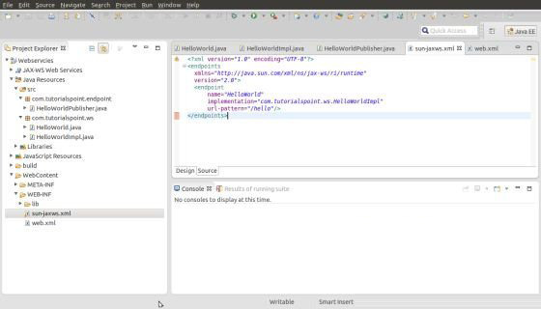

　　现在，这个应用程序创建一个WAR文件。选择 project > right click > Export > WAR文件。hello.war 文件保存Tomcat 服务器 webapps文件夹下。现在启动Tomcat服务器。在服务器启动后，你应该能够访问web服务可以通过以下网址：  
　　http://localhost:8080/hello/hello

　　创建JMeter测试计划  
　　现在，让我们创建一个测试计划，测试上面的 web服务。  
　　重命名测试计划  
　　通过点击启动JMeter的窗口 /home/manisha/apache-jmeter-2.9/bin/jmeter.sh. 点击测试计划节点上。重命名此测试计划节点 WebserviceTest.

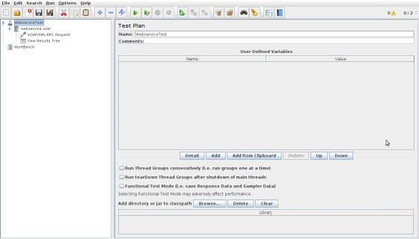

　　添加线程组  
　　添加一个线程组，这是所有其他元素，如取样器，控制器，监听的占位符。右键单击我们的测试计划 WebserviceTest(our Test Plan) > Add > Threads(Users) > Thread Group。线程组将添加根据测试计划（WebserviceTest）的节点。  
　　接下来，让我们修改线程组的默认属性，以满足我们的测试。改变以下属性：  
　　Name: webservice user  
　　Number of Threads (Users): 2  
　　Ramp-Up Period: leave the the default value of 0 seconds.  
　　Loop Count:2

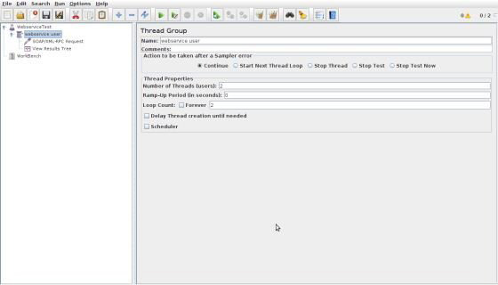

　　添加SAMPLER-SOAP/XML RPC请求  
　　现在，我们已经定义了用户，它是时间定义，他们将要执行的任务。我们将添加 SOAP/ XML-RPC 请求元素。点击鼠标右键得到添加菜单，然后选择 Add > Sampler > SOAP/XML-RPC Request，选择元素树中的SOAP/ XML-RPC请求，并在下面的图片编辑下列属性：  
　　这个元素中输入下列详细信息：  
Name: SOAP/XML-RPC Request  
URL: http://localhost:8080/hello/hello?wsdl  
Soap/XML-RPC Data: Enter the below contents  
<soapenv:Envelope xmlns:soapenv="http://schemas.xmlsoap.org/soap/envelope/" xmlns:web="http://ws.yiibai.com/">  
<soapenv:Header/>  
<soapenv:Body>  
<web:getHelloWorldMessage>  
<arg0>Manisha</arg0>  
</web:getHelloWorldMessage>  
</soapenv:Body>  
</soapenv:Envelope>

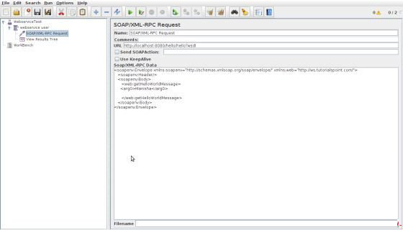

　　添加监听器  
　　需要添加到测试计划中的最后一个元素是一个监听器。此元素是负责所有的 HTTP 请求的结果存储在一个文件中，并呈现出可视化的数据模型。  
　　选择 webservice 用户元素，并添加一个查看结果树监听器(Add > Listener > View Results Tree).

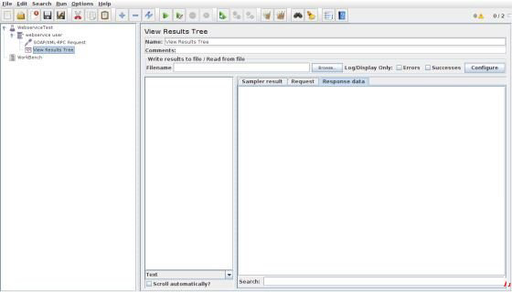

　　运行此测试计划  
　　现在保存的以上测试计划 test_webservice.jmx。执行本测试计划使用 Run > Start  选项。  
　　查看输出  
　　下面的输出，可以看到在监听器中。

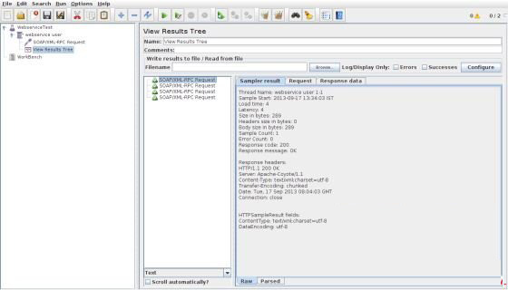

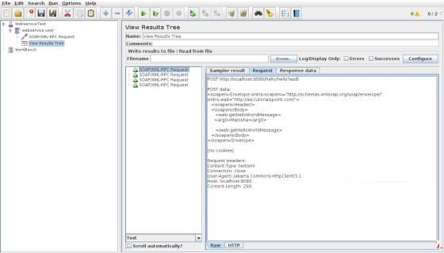

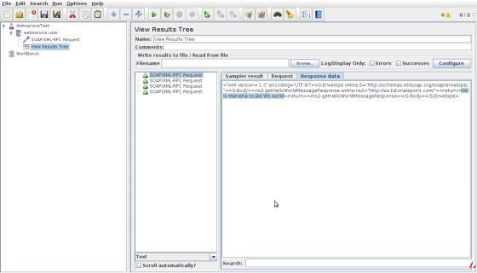

　　可以看到在过去的图像响应消息 "Hello Manisha to JAX WS world".